电动自清洗网式过滤器 FMA-2000
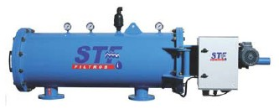
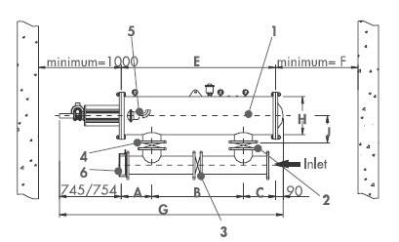

2000系列自动过滤器 1
入口蝶阀 2
旁通阀 3
出口蝶阀 4
2”反冲洗阀 5
单向阀（可选） 6

PVC支持型号 | 入/出 | 尺寸（mm） |  |  |  |  |  |  |  |  | 过滤面积（cm²） | 反冲洗耗水（l） | 重量（kg）
PVC支持型号 | 入/出 | A | B | C | DN | E | F | G | H | J | 过滤面积（cm²） | 反冲洗耗水（l） | 重量（kg）
FMA2003 | 3” | 302 | 360 | 219 | 80 | 881 | 400 | 1625 | 457 | 325 | 2450 | 35 | 245
FMA2004 | 4” | 314 | 770 | 220 | 100 | 1305 | 690 | 2140 | 457 | 325 | 4900 | 70 | 280
FMA2006 | 6” | 340 | 1000 | 240 | 150 | 1580 | 970 | 2415 | 457 | 325 | 7350 | 105 | 340
FMA2008 | 8” | 367 | 1100 | 388 | 200 | 1855 | 1240 | 2690 | 457 | 325 | 9800 | 140 | 390
FMA2010 | 10” | 419 | 1370 | 341 | 250 | 2130 | 1520 | 2965 | 457 | 325 | 12250 | 175 | 430
FMA2012 | 12” | 430 | 1100 | 325 | 300 | 1855 | 1240 | 2690 | 660 | 450 | 16100 | 140 | 595
FMA2014 | 14” | 433 | 1370 | 327 | 350 | 2130 | 1520 | 2965 | 660 | 450 | 20100 | 175 | 668

STEEL支持型号 | 入/出 | 尺寸（mm） |  |  |  |  |  |  |  |  | 过滤面积（cm²） | 反冲洗耗水（l） | 重量（kg）
STEEL支持型号 | 入/出 | A | B | C | DN | E | F | G | H | J | 过滤面积（cm²） | 反冲洗耗水（l） | 重量（kg）
FMA2003 | 3” | 302 | 360 | 219 | 80 | 881 | 400 | 1625 | 457 | 325 | 2650 | 35 | 261
FMA2004 | 4” | 315 | 770 | 220 | 100 | 1305 | 690 | 2140 | 457 | 325 | 5380 | 70 | 304
FMA2006 | 6” | 340 | 1000 | 240 | 150 | 1580 | 970 | 2415 | 457 | 325 | 7990 | 105 | 382
FMA2008 | 8” | 367 | 1100 | 388 | 200 | 1855 | 1240 | 2690 | 457 | 325 | 10600 | 140 | 439
FMA2010 | 10” | 446 | 1370 | 314 | 250 | 2130 | 1520 | 2965 | 457 | 325 | 13210 | 175 | 495
FMA2012 | 12” | 430 | 1100 | 325 | 300 | 1855 | 1240 | 2707 | 660 | 450 | 16500 | 140 | 675
FMA2014 | 14” | 433 | 1370 | 327 | 350 | 2130 | 1520 | 2982 | 660 | 450 | 21300 | 175 | 753

PVC | 流量（m³/h）
PVC | 最大 | 高 | 中 | 低
FMA-2003 | 75 | 45 | 35 | 25
FMA-2004 | 150 | 80 | 65 | 50
FMA-2006 | 290 | 150 | 120 | 90
FMA-2008 | 450 | 250 | 200 | 150
FMA-2010 | 800 | 400 | 320 | 240
FMA-2012 | 920 | 500 | 400 | 300
FMA-2014 | 1250 | 600 | 480 | 360
ST.STEEL | 流量（m³/h）
ST.STEEL | 最大 | 高 | 中 | 低
FMA-2003 | 120 | 60 | 48 | 34
FMA-2004 | 235 | 110 | 90 | 70
FMA-2006 | 500 | 215 | 173 | 129
FMA-2008 | 700 | 320 | 256 | 192
FMA-2010 | 1150 | 580 | 464 | 348
FMA-2012 | 1400 | 700 | 560 | 420
FMA-2014 | 1800 | 900 | 720 | 540
备注：以上数据为120微米过滤精度。其它过滤精度数据请致电公司技术人员索取。

